令和6年度企業技術研修 開催案内
金属担当で所有する材料・製品評価機器に関するセミナー
大分県産業科学技術センター

大分県産業科学技術センターでは各種試験機器を保有し、県内ものづくり企業の製品開発・品質管理などの課題解決に活用いただいております。今回は金属担当の機器であるマイクロフォーカスX線CTシステム、精密万能試験機、硬さ試験機等の装置について、｢3Dものづくりのための高性能マイクロフォーカスX線CTシステム活用｣、｢材料試験の基礎と各種装置によるソリューション｣、｢各種硬さ試験方法の基礎と適用 ―従来硬さから新しい硬さまで―｣の3本立てによる、測定原理や各種試験の基礎知識、試験機の特徴に関するオンラインセミナーを実施いたします。多くの皆様のご参加をお待ちしております。
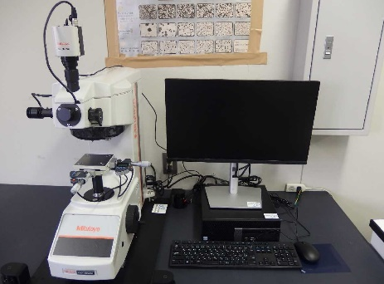
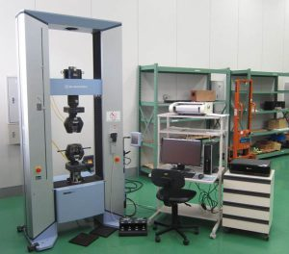
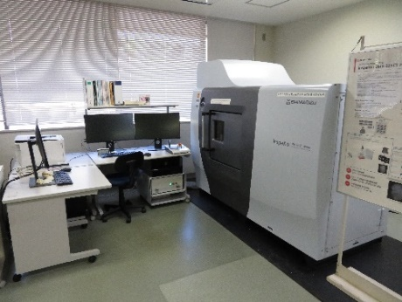

本セミナー受講後、ご希望の方に向けた装置の個別操作実習・見学も実施予定です。
◆日時：令和6年7月3日(水) 13:30～16:30

◆場所：Zoomによるウェビナー形式

◆講師：株式会社島津製作所 分析計測事業部
小谷 和範 氏
松下 智哉 氏
関 貴浩 氏
◆定員：30名
◆受講料：無料
◆申込期限：令和6年6月28日(金)

◆申込方法：受講申込書に必要事項をご記入の上、FAX・メールにてお申込下さい。
もしくは下記URL、右の二次元バーコードよりお申込みください。

https://ttzk.graffer.jp/pref-oita/smart-apply/apply-procedure-alias/kinzokukiki
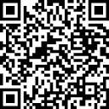
※セミナー開催数日前にURLを送付いたします。

◆申込(問合せ)先：大分県産業科学技術センター 金属担当 清水（園田、真有）
TEL：097-596-7111(内線312) FAX：097-596-7110 E-mail：shimizu@oita-ri.jp

受講申込書
◇企業名：
No. | 参加者氏名 | 部署・職名 | 連絡先  (電話番号) | ウェビナーURLの受信をご希望される  メールアドレス
1 |  |  |  | E-mail:
2 |  |  |  | E-mail：
※本案内を受け取られた方は、お手数ですがご担当者・関係部署までご回覧下さいますようお願い申し上げます。
※ご記入いただいた内容はセミナーの運営・案内にのみ利用いたします。

